Практическая работа № 3
Тема: «Проведение работ по техническому обслуживанию топливораздаточных колонок».
Количество часов – 6 часов
«Проведение работ по техническому обслуживанию топливораздаточных колонок; проведение работ по техническому обслуживанию контрольно-измерительных приборов и дополнительного оборудования АЗС; проведение осмотровых работ сливного оборудования, технологических колодцев резервуаров АЗС»
ПМ 03. «Заправка транспортных средств горючими и смазочными материалами»
Осваиваемые компетенции: ПК 3.1. ПК 3.2. ПК 3.3.
Время отведенное на занятие: 6 часов
Оборудование: территория и оборудование АЗС.

Содержание работы:
Таблица №1 Регламентные работы
№ | Виды регламентных работ | Периодичность
1. | Очистка и протяжка электрических контактов в распределительных коробках и модуле электроники ТРК | Ежеквартально
2. | Контроль над состоянием внутреннего пространства модуля электроники (удаление конденсата) | По мере необходимости
3. | Проверка состояния заземляющего контура | Ежеквартально
4. | Чистка или замена фильтров в моноблоке | По мере загрязнения
5. | Натяжение клинового ремня | По мере ослабления
6. | Проверка на течи соединений гидравлики | Ежедневно
7. | Очистка лакокрасочной поверхности | Ежедневно
8. | Регулировка места срабатывания геркона | По мере необходимости
9. | Очистка фильтра и системы стоп-функции раздаточного пистолета | По мере необходимости
10. | Очистка электромагнитного клапана | По мере необходимости

Учитывая высокий технологический уровень изготовления ТРК, данное оборудование не требует какого-либо специализированного обслуживания. Даже серьезные сбои в работе ТРК, связанные с проблемами в электрической сети (скачкообразное снижение-повышение напряжения) можно устранить последовательным выключением и включением напряжения питания электроники ТРК. Возможно снижение надежности работы электроники в связи с окислением и ослаблением электрических контактов в распределительных коробках и в модуле электроники, поэтому необходимо ежеквартально проверять надежность и качество закрепления контактов.
Возникновение сбоев в работе пускающего устройства (связь геркона и магнита на скобе, которые расположены с тыльной стороны гнезда пистолета) возможно в результате смещения или деформации направляющей скобы, что устраняется ревизией данного узла и выставлением точки срабатывания геркона на магнит.
Замедление протока топлива через ТРК связано с низким качеством топлива, прокачиваемого через ТРК и содержащего большое количество несбалансированных примесей и присадок, кустарно используемых для повышения октанового числа бензина, а так же воду, грязь. Примененная в моноблоке «TATSUNO» двойная система фильтрации позволяет очистить бензин, однако фильтры грубой и тонкой очистки требуют периодической механической и химической чистки. В случае если данная мера не повлияла на ускорение протока бензина, необходимо выключить ТРК, аккуратно разобрать электромагнитный клапан, промыть его в чистом бензине, высушить и установить на место. Замедление или прекращение протока топлива возможно также (в зимний период) при блокировке частицами льда сетчатого фильтра, смонтированного в поворотной муфте пистолета, или канала системы «СТОП», что устраняется обычным прогревом пистолета в теплом помещении. Все операции, связанные с разборкой и сборкой гидравлических частей ТРК, необходимо проводить осторожно, с применением специального инструмента, обращая особое внимание на правильную установку уплотнительных элементов.

Очистка (замена) фильтров моноблока - наиболее часто выполняемая операция по обслуживанию ТРК, причем очистка (замена) фильтра тонкой очистки осуществляется чаще, чем очистка (замена) фильтра грубой очистки. Вся операция по замене фильтров на одном модуле гидравлики занимает не более 10 минут при наличии одного комплекта запасных фильтров на АЗС.

Очистка (замена) фильтра грубой очистки. Для выполнения данной работы необходим следующий инструмент: рожковый ключ 13 мм, торцовый ключ 13 мм, торцовый ключ 10 мм, плоская емкость для приема сливаемого из моноблока топлива.

Очистка (замена) фильтра тонкой очистки. Для выполнения данной работы необходим следующий инструмент: рожковый ключ 13 мм, торцовый ключ 13 мм, металлическая полоса (можно использовать ножовочное полотно), плоская емкость для приема сливаемого из моноблока топлива.

Проверка натяжения клинового ремня. Натяжение ремня считается нормальным, если прогиб в средней части будет составлять 15-25 мм под действием усилия 40Н (4,0 кгс). Не допускается проскальзывание ремня как вследствие ослабления натяжения, так и подклинивания валов насоса либо электродвигателя, износа шкивов (опасность нагрева трущихся деталей), а также работа с использованием ремней с видимыми повреждениями.

Уход за лакокрасочным покрытием ТРК заключается в регулярной влажной очистке от грязи и пыли, а также использованием доступных автокосметических средств для защиты от воздействия препаратов, применяемых для содержания автодорог в зимнее время.
Техническое обслуживание колонок - это комплекс технологических операций, имеющих целью предупредить неисправности, что достигается периодическим контролем за чистотой и состоянием отдельных деталей, узлов и агрегатов и их своевременным креплением, регулировкой и смазкой.Указанные нормы позволяют организовать обслуживание и ремонт колонок по планово-предупредительной системе.

К техническому обслуживанию колонки допускаются лица, прошедшие инструктаж по технике безопасности, изучившие настоящее руководство по эксплуатации, эксплуатационную документацию на её составные части и имеющие квалификационную группу по электробезопасности не ниже третьей.

Обслуживание топливных колонок на АЗС необходимо осуществлять без вскрытия опломбированных агрегатов и механизмов, которые могут повлиять на метрологию.

Для содержания колонок в рабочем состоянии в весь период эксплуатации нужно проводить следующие мероприятия по техническому обслуживанию:

- ежедневное техническое обслуживание;

- еженедельное техническое обслуживание;

- ежемесячное техническое обслуживание;

- ежегодное техническое обслуживание.

Помимо этого, существуют плановый, текущий и межсезонный ремонт.

Колонки, это средства измерения, соответственно они подлежат надзору Госстандарта. Надзор производится с периодом 1 раз в год, а также внепланово – при проведении ремонта колонок, по заявлению потребителя, во время проведения внепланового контроля. При каждодневном техобслуживании, необходимо выполнение следующих проверок:

- проверка отсутствия мехповреждений корпуса колонки и раздаточного пистолета;

- проверка яркости табло;

- проверка отсутствия мехповреждений топливораздаточного рукава и стекла табло;

- проверка отсутствия подтекания масла в гидравлике;проверка состояния заземления. Зажимы данных устройств должны быть надежно затянуты, и не иметь ржавчины. При необходимости их нужно очистить и смазать смазкой;

- проверка наличия и целостности пломб.

Во время еженедельного технического обслуживания производится выполнение работ по ежедневному уходу, а также дополнительные работы:

- проверка натяжения ремней электродвигателей и насосов;

- проверка целостности корпуса оборудования и оплеток электрокабелей;

- проверка состояния крепёжных элементов. Болты, гайки, винты должны быть надежно затянуты;

- проверка производительности колонки.

Во время проведения еженедельной проверки должна быть проведена генеральная уборка, колонку необходимо очистить от грязи, пыли, следов масла и вымыть.

Во время ежемесячного технического обслуживания производятся еженедельные проверки, а также дополнительно выполняется:

- проверка надёжности электрических соединений;

- проверка надежности крепления колонки к фундаменту;

- проверка болтовых соединений деталей и сборочных единиц, при необходимости соединения подтягиваются.

При проведении ежегодного профилактического обслуживания проводятся проверки, как и во время ежемесячного обслуживания, а также проверка работы колонки во всех режимах с определением величины отклонения и ремонта частей. Все техническое обслуживание проводятся без демонтажа, в месте эксплуатации. Периодичность ремонта выбирается в зависимости от условий и интенсивности эксплуатации. Список работ при текущем ремонте, и периодичность проведения ремонта приводится в ремонтной документации. Техобслуживание узлов колонок проводится в соответствии с рекомендациями, привёдёнными в документации на составные части.

Техобслуживание и ремонт агрегатов, опломбированных органом Госстандарта, требующих снятия пломб, проводится на производстве, имеющем поверочные средства в соответствии с ГОСТи в соответствии с методикой поверки МИ 1864-88. Но при согласовании с Госстандартом возможно проведение поверки в месте эксплуатации колонки. Все данные о техобслуживании заносятся в формуляр. Перед проведением технического обслуживания колонка отключается от источника питания. При проведении техобслуживания топливной колонки для АЗС необходимо соблюдение правил пожарной безопасности, принятых для АЗС или заправочных пунктов. При разборке колонки на месте её эксплуатации необходимо слить масло из гидросистемы с соблюдением требований по защите экологии, т. е. пролив масла возле колонки
Техническое обслуживание обеспечивает высокопроизводительную работу АЗС, уменьшает потребность в ремонтах, удлиняет срок службы, сокращает расход запасных частей и поддерживает оборудование в технически исправном состоянии.
Ежедневное обслуживание предусматривает:
- внешний осмотр;
- правильность подключения выводов электродвигателя к сети и надежность их контактов с соединительными проводами;
- крепление электродвигателя к корпусу колонки;
- правильность сопряжения валов электродвигателя и насоса;
- свободное вращение ротора насоса вручную и отсутствие стука;
- наличие смазки в подшипниках;
- заземление оборудования.
Во избежание загазованности рабочих мест, соединения внутри корпуса колонки, раздаточные рукава, клапаны, краны и фланцевые соединения труб проверяются на герметичность.

При осмотре насоса-моноблока проверяют:
- крепление его соединений;
- соосность и осевой зазор между валами насоса и электродвигателя;
- вал насоса должен легко проворачиваться от руки.
В раздаточных кранах поверяют:
- надежность открытия клапана;
- фиксацию клапана в открытом положении и его закрытие;
- надежность соединения крана с рукавом.

Обнаруженные при осмотре неисправности устраняются. Cодержание в чистоте, для чего при приеме смены и в процессе работы необходимо протирать сухой ветошью корпуса колонок и защитные стекла циферблатов и индикатора, убирать территорию заправочных островков; проверку колонок на исправность работы и на точность отпуска путем пробного пуска и замера доз образцовым мерником; контроль в процессе работы за правильностью показаний разового и суммарного счетчиков, счетных механизмов, за состоянием электродвигателя и электропроводки, за прохождением потока жидкости через стекло индикатора; уборку внутренних коммуникаций колонки и наружной поверхности.
В ежедневное обслуживание колонок входит заливка насоса топливом в случае длительной остановки. При обнаружении неисправностей (нарушение показаний счетного устройства, течь топлива, наличие пузырьков воздуха в топливе при прохождении его через индикатор, понижение производительности или повышенный шум механизмов) оператор обязан немедленно остановить колонку, отключить ее от электросети и сделать соответствующую запись в журнале ремонта оборудования. Техническое обслуживание осуществляется без вскрытия опломбированных механизмов.

Таблица №2 Наименование неисправностей и способы устранения ТРК
Наименование неисправности,  внешнее проявление | Вероятная причина | Способы  устранения | Примечания
1. Ротор насоса вращается, но  топливо насос не подает | - Отсутствие  топлива в резервуаре  - Нарушена герметичность  всасывающего трубопровода  1.3.Зависли пластины(лопатки)  насоса в пазах ротора  - Неисправный приемный  клапан  - Вал насоса вращается в  противоположную сторону | - Залить  топливо  - Устранить  негерметичность  и опрессовать вса-  сывающий трубо-  провод.  - Вскрыть насос,  промыть лопатки и  пазы или произвес-  ти замену лопаток.  - Снять прием-  ный клапан, проте-  реть его и промыть  - Устранить  ошибку в подклю-  чении колонки.
- Расход колонки ниже  нминального. | - Засорен фильтр  - Неисправен предохрани-  тельно-перепускной клапан насоса из-за засорения или ослабления  пружины  - Засорена сетка в  раздаточном кране  2.4. См. п.1.3. | 2.1. Промыть  фильтр.  2.2. Промыть  клапан , отрегули-  ровать пружину.  - Прочистить  сетку , отсоединив  раздаточный кран  от рукава.  2.4. См. п. 1.3. | 2.1. Слышен  гул низкого  тона  2.4.Зависание  одной или  нескольких  лопаток вызы-  вает резкий  стук в насосе  и вибрацию  колонки
- Наличие пузырьков воздуха  в потоке топлива, наблюдаемого  в индикаторном устройстве | 3.1. Нарушена герметичность  всасывающей системы колонки  3.2. Не работает система газо-  отделения  3.3 Неполное прилегание иглы  поплавка к седлу поплавковой  камеры | 3.1. Определить  место и устранить  негерметичность  3.2. Снять трубку,  отводящую газы из  газоотделителя в  поплавковую каме-  ру и прочистить.  - Вынуть поплавок из поплавковой  камеры и устранить  причину неплотно-  го прилегания иглы  к седлу.
- Основная погрешность  колонки превышает  допускаемую | 4.1Нарушена регулировка  (тарировка) измерителя объема  нефтепродуктов | 4.1.Отрегулировать  (оттарировать) измеритель объема  нефтепродуктов | Выполняется  специалистом  в соответствии  с инструкцией  МИ 1864-88.  Пломбируется  после регули-  ровки и дела-  ется запись в  формуляре.
- Основная погрешность  колонки превышает допустимую (колонка передает, а измеритель объема не тарируется) | 5.1. Износ манжет  5.2. Выработка бегунка | 5.1. Заменить  манжеты  5.2.Притереть бегунок к корпусу
6.Отсчетное устройство не работает при работающем измерителе объема. | 6.1.Сломан штифт муфты, соединяющий вал отсчетного устройства с валом измерителя объема | 6.2. Выяснить при-  чину поломки и за-  менить штифт от-  счетного устрой-  ства вследствие его  загрязнения, нали-  чия в нем конденса  та | Поломка  Может быть  Вызвана  заклиниванием
7.Шум в подшипниках двига-  теля | 7.1. Износ подшипников  7.2.Загрязнены подшипники | 7.1. Заменить под-  шипники  7.2.Промыть и сма-  зать подшипники  (Литол) | Добавление  смазки в узел  подшипников  производится при выполнении технических осмотров  колонки или при ремонте
8.Электродвигатель колонки  работает с перегрузкой (греется) при закрытом раздаточном кране | 8.1. Напряжение в сети ниже  допустимого  8.2.Заедание подшипников насоса вследствие загрязнения или разрушения  8.3 Засорен фильтр | 8.1. Выяснить при-  чину падения  напряжения и  устранить ее  8.2. Промыть и  смазать подшип-  ники насоса или  заменить их  8.3.Промыть  фильтр
9.Электродвигатель работает  с перегрузкой (греется) при  закрытом раздаточном кране | 9.1.Сильно затянута пружина  предохранительного перепускного клапана насоса | 9.1. Ослабить за-  тяжку пружины  клапана
10.Подтекает топливо из разда-  точного крана при закрытом  раздаточном кране | 10.1. Заедание штока раздаточного крана  10.2 Засорился клапан раздаточ  ного крана  - Велико давление, развиваемое насосом колонки | 10.1Разобрать кран  устранить заедание  10.2 Разобрать  кран, очистить  клапан  10.3 Отрегулиро-  вать предохрани-  тельно-перепускной  клапан насоса | При регули-  ровке номина-  льный расход  не должен  упасть ниже  допустимого
11.Подтекает топливо из разда-  точного крана при открытом  кране и неработающей колонке | 11.1 См. п.10.2  - Ослаблена пружина  отсечки клапана | 11.1 См. п. 10.2.  11.2 Заменить пру-  жину
12.Двигатель гудит и не проворачивает вал насоса | 1.2.1 Обрыв фазы | 12.1 Проверить  контакты в клемм-  ной коробке и сило  вом шкафу
13.При выдаче топлива показа-  ния счетчика превышает показания на пульте управления | 13.1 Не зафиксирована втулка  датчика импульсов на валу счетчика  13.2 Не работает датчик импульсов | 13.1Затянуть фиксирующий  винт  13.2 Заменить  датчик
14.Заклинивание ротора насоса | 14.1 См. п. 1.3. | 14.1 См. п. 1.3

Технологическая карта №1
«Проведение работ по техническому обслуживанию топливораздаточных колонок»
а) Открыть дверку модуля гидравлики ТРК с той стороны, где на корпусе моноблока установлена треугольная крышка с тремя крепежными болтами с надписью «STRAINER»;
б) Подставить плоскую емкость под моноблок, отвернуть сливную пробку рожковым ключом 13 мм и слить топливо из полости моноблока, после чего завернуть сливную пробку;
в) Отвернуть торцовым ключом 13 мм три крепежных болта, крепящих треугольную крышку и открыть ее;
г) Осторожно достать фильтр, стараясь не наклонять его в сторону моноблока (в случае если стакан фильтра будет наполнен грязью, то она может попасть внутрь моноблока);
д) Торцовым ключом 10 мм отвернуть фильтр от упора обратного клапана;
е) Промыть фильтр (если он загрязнен смолами, содержащимися в топливе, рекомендуется использовать растворитель и т.п.; если присутствует ржавчина – водный раствор ортофосфорной кислоты либо автомобильный преобразователь ржавчины). После промывки фильтр необходимо продуть сжатым воздухом;
ж) Поставить фильтр на упор обратного клапана (при этом необходимо совместить фиксатор на упоре и фильтре), затравить болт с шайбой и затянуть его торцовым ключом 10 мм;
з) Очистить камеру моноблока от грязи и механической взвеси;
и) Вставить фильтр грубой очистки с упором обратного клапана в моноблок, обращая внимание на то, чтобы упор был снизу фильтра;
к) Осторожно закрыть крышку, следя за тем, чтобы резиновое уплотнительное кольцо было не повреждено, затянуть болты торцовым ключом 13 мм, не прикладывая при этом значительного усилия.
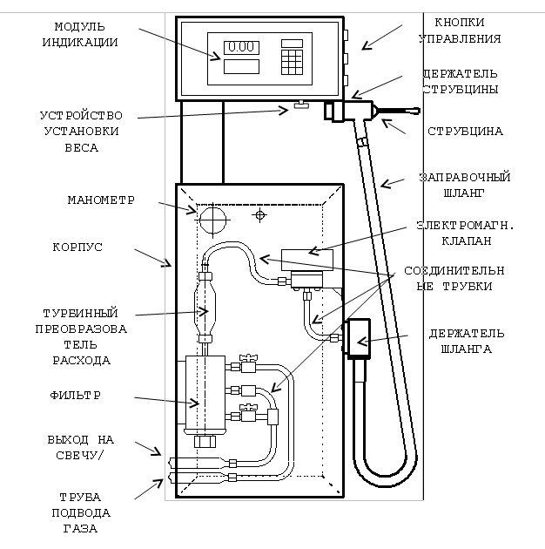

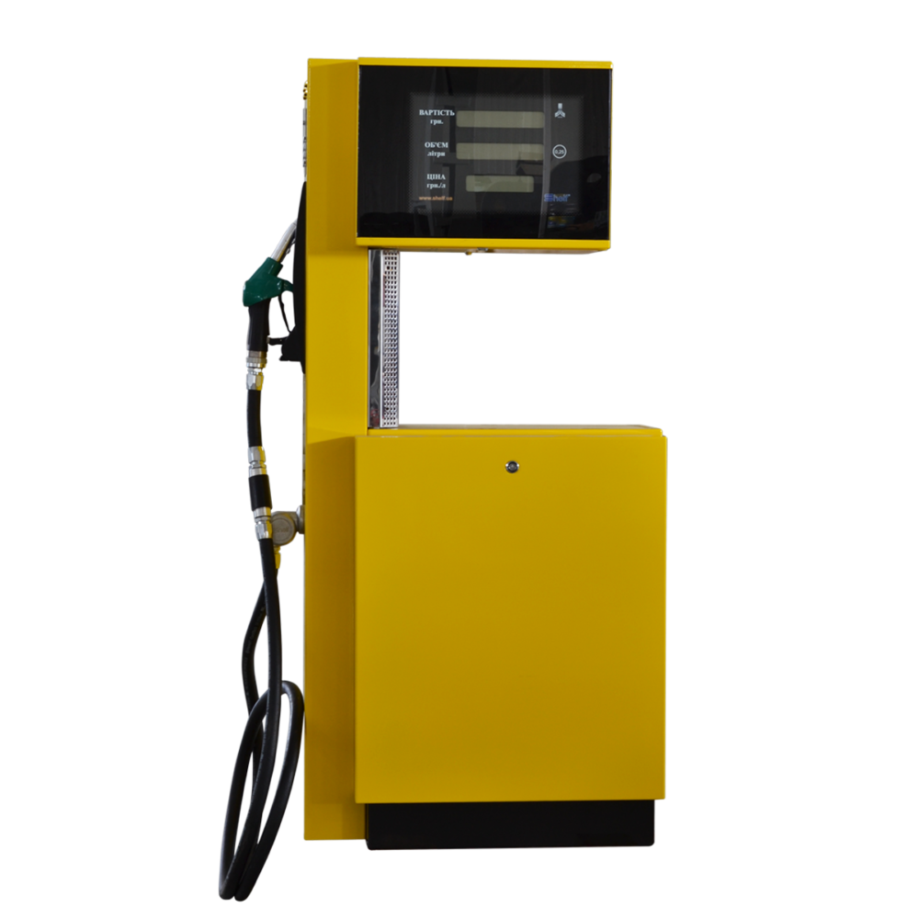
Рис 1. Модель Топливо – раздаточная колонка ТРК Шельф 100

